L’occitan : qu’es aquò ?

L’occitan est une langue qui fait partie de la famille des langues romanes comme par exemple le français, l’espagnol, le catalan ou l’italien. Ce sont des langues nées de la transformation du latin que la population parlait ; c’est pour cette raison que beaucoup de mots se ressemblent dans toutes ces langues.
Comme dans toutes les langues, l’occitan est parlé de différentes façons que l’on nomme les dialectes.
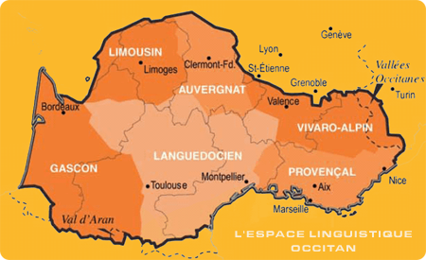
Carte des différents dialectes occitans

Petite vidéo explicative

https://dgxy.link/Ok.l-Oc

